Apollo 12

Doorbraak in jeugdzorg: waar wachtlijsten eindigen, begint verandering
Een baanbrekende samenwerking tussen kunst en psychiatrie die jongeren in twee weken transformeert van wachtende cliënt naar zelfbewuste performer.
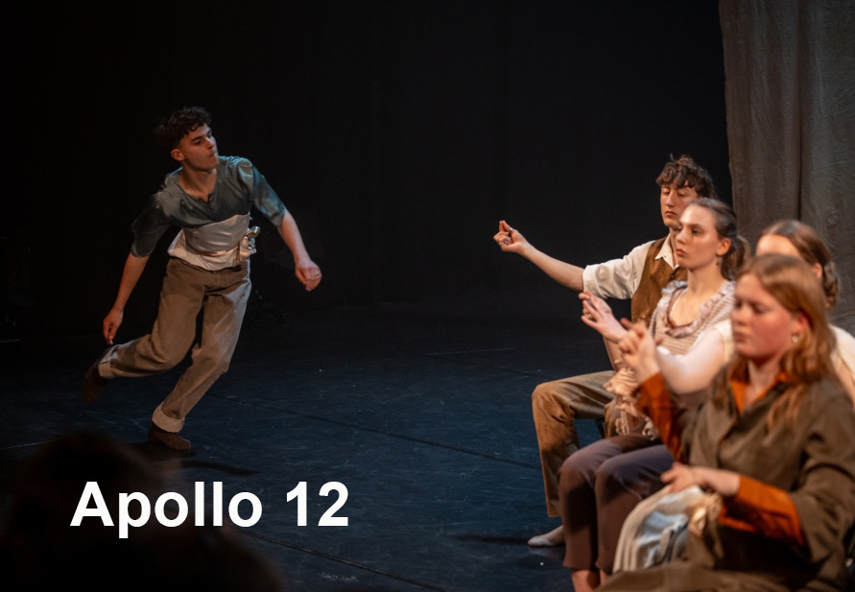

De uitdaging die we oplossen
Terwijl wachtlijsten in de jeugdzorg oplopen tot maanden of zelfs jaren, verdwijnen duizenden jongeren uit beeld. Zij zitten thuis, vallen uit op school en raken verder verstrikt in systemen die niet aansluiten bij hun werkelijkheid. Traditionele zorg is vastgelopen. Apollo 12 doorbreekt de impasse.
Wat als wachten geen optie meer is? Wat als we jongeren nu kunnen bereiken?

Onze innovatieve aanpak
Apollo 12 revolutioneert jeugdzorg door niet te wachten op behandeling, maar direct in actie te komen. In plaats van maanden op een wachtlijst, bieden wij een intensief tweewekenprogramma waarin 12 jongeren:
- Direct aan de slag gaan – geen wachten, maar doen
- Van probleem naar potentieel – focus op kracht, niet op diagnose
- Zichtbare resultaten – binnen twee weken transformatie
- Bewezen effectief – gebaseerd op het wetenschappelijk CHIME-herstelmodel
Het resultaat? Jongeren die hun eigen verhaal hervinden en een presentatie geven die ouders, zorgverleners en subsidiegevers laat zien wat mogelijk is als je verder kijkt dan de wachtlijst.

Waarom Apollo 12 werkt waar traditionele zorg vastloopt
Theater als doorbraaktechnologie
Door theatrale werkvormen maken we emoties tastbaar, maken we innerlijke kracht zichtbaar. Het lichaam liegt nooit – en hier begint echte verandering.
Psychiatrische expertise die begeleidt, niet beperkt
Onze kinder- en jeugdpsychiater zorgt voor veiligheid en professionele monitoring, terwijl de theatermaker ruimte creëert voor experiment en ontdekking.
Snelheid die verschil maakt
Twee weken intensief werken heeft meer impact dan maanden wachten. We grijpen het momentum, voorkomen verder afglijden en creëren direct perspectief.
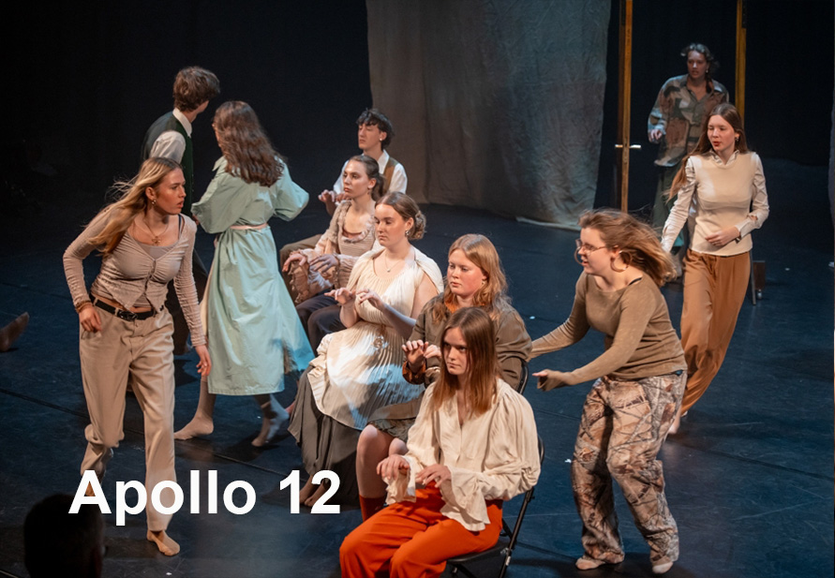

Meetbare impact
- 12 jongeren van wachtlijst naar podium in twee weken
- Preventie van verdere escalatie en duurdere crisisinterventies
- Ontlasting van reguliere zorg door innovatief alternatief
- Kostenefficiëntief vergeleken met langdurige trajecten
- Schaalbaar model voor bredere implementatie
"Gezien en gehoord worden is de eerste stap in herstel" – wetenschappelijk bewezen. Apollo 12 faciliteert precies die ervaring, op het moment dat het nodig is.

De Apollo 12 formule
Week 1-2: Van onzichtbaar naar onmisbaar
- 12 jongeren starten als wachtende cliënten
- Intensief artistiek en therapeutisch programma
- Persoonlijke verhalen worden zichtbaar gemaakt
- Slotpresentatie voor ouders/verzorgers toont transformatie
Kernwaarden uit het CHIME-model:
- Connectedness: verbinding herstellen
- Hope: perspectief terugwinnen
- Identity: mens zijn, geen diagnose
- Meaning: betekenis hervinden
- Empowerment: eigen kracht activeren

Waarom de naam Apollo 12?
Apollo – god van licht, kunsten én geneeskunde – verenigt precies wat dit project doet: duisternis overwinnen door kunst en zorg samen te brengen.
12 – net als de maanmissie staat het voor: lef, focus en het aangaan van een grote uitdaging met een duidelijke bestemming.
Onze missie: twaalf jongeren, twee weken, één krachtige stap vooruit.

Investeren in Apollo 12 betekent:
- Wachtlijsten direct aanpakken met bewezen methodiek
- Kosten besparen door preventie en korte interventie
- Innovatie tonen in jeugdzorg én cultuurbeleid
- Maatschappelijke impact die zichtbaar en meetbaar is
- Schaalbaar model voor regionale of landelijke uitrol

Klaar voor lancering
Initiatiefnemers:
Kinder- en jeugdpsychiater Lidewij Knook & theatermaker Moos d'Herripon
De vraag is niet meer: kunnen we wachten?
De vraag is: wanneer starten we?

Apollo 12 – waar wachtlijsten eindigen en toekomst begint.
Contact voor samenwerking, financiering of pilot:
???

Lidewij Knook is een ervaren kinder- en jeugdpsychiater en directeur met een missie om de GGZ te vernieuwen vanuit de visie van Positieve Gezondheid en herstelondersteunende zorg. Met ruim 20 jaar ervaring combineert zij medisch-inhoudelijke expertise met strategisch leiderschap, waarbij zij organisaties transformeert door heldere visie, innovatief zorgaanbod en een cultuur van vitaliteit en trots. Haar unieke kracht ligt in het verbinden van mensen, het vereenvoudigen van complexe vraagstukken en het inspireren van teams om te floreren, steeds met een oplossingsgerichte en creatieve aanpak. Collega's roemen haar om haar systemische blik, toegankelijkheid en het vermogen om rust uit te stralen in crisissituaties, terwijl ze anderen stimuleert in hun ontwikkeling. Nu zoekt zij een nieuwe uitdaging om buiten de traditionele GGZ verschil te maken in de mentale gezondheid van jongeren die vastlopen.

Moos d'Herripon is een gerenommeerde choreografe en theaterregisseur met internationale ervaring in fysiek theater, gedreven door het principe dat het lichaam nooit liegt. Opgeleid door Ariane Mnouchkine van Théâtre du Soleil in Parijs en geschoold in oosterse theatervormen zoals Balinees maskertheater, Kathakali en Chinese opera, heeft zij een unieke theatertaal ontwikkeld waarin dans, spel en muziek naadloos samenvloeien. Als onafhankelijk maker heeft zij haar eigen voorstellingen gecreëerd, theaterfestivals geleid en lesgegeven aan diverse Amerikaanse universiteiten, waarbij zij steeds de relatie tussen abstract beweging en concrete karakteractie onderzoekt. Haar pedagogische aanpak combineert lichamelijk bewustzijn, verbeelding en groepsdynamiek in een veilige en uitdagende leeromgeving waar studenten hun artistieke stem ontdekken door te doen. Met een achtergrond in community arts empowert zij makers om theater te benaderen als een levende kunstvorm die lichaam, stem, verbeelding en de wereld om ons heen verbindt.

Bron;
Leamy, M., Bird, V., Le Boutillier, C., Williams, J., & Slade, M. (2011). CHIME-framework for personal recovery.

